LA FALLIDA DE LES ELÈCTRIQUES A LLORET DE MAR

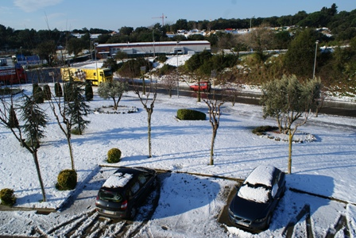

El dia 8 de març es va produir una nevada tan gran com la que es va viure el Nadal de l’any 1962. I al voltant de les quatre de la tarda tota la Costa Brava es va quedar sense llum. La causa: un temporal de neu i vent excepcional. La conseqüència: pèrdues materials i econòmiques als habitatges i comerços de la zona.
L’endemà van arribar els primers generadors, i gràcies a aquest fet alguns privilegiats, pocs, van començar a tenir electricitat. La gran majoria, no. I els pobles van viure una situació caòtica, impensable al segle XXI. Supermercats amb els prestages buits, botigues i bancs tancats, telèfons mòbils sense cobertura, cases sense calefacció, famílies sense poder cuinar, ni rentar-se… Tot era fosc.
Els pobles van anar tornant a la normalitat a partir de divendres.
Els Ajuntaments dels 136 pobles afectats posen al servei dels ciutadans fulls de reclamació contra la companyia elèctrica Endesa, que no va donar cap explicació als consumidors fins dijous. I evidentment, no han assumit cap responsabilitat. Ni la de no haver millorat les torres de la xarxa elèctrica.

